Навчально – методичний центр цивільного захисту та
безпеки життєдіяльності Вінницької області

Обласний методичний кабінет

Методичні рекомендації населенню

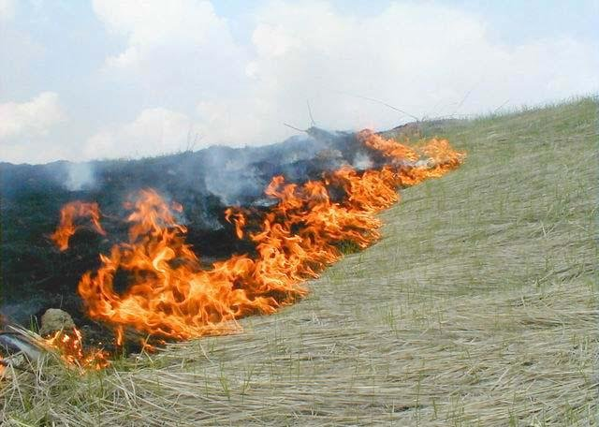

м. Вінниця
Із настанням теплої погоди природні пожежі стають для навколишнього середовища справжнім лихом. Навесні торішня трава швидко висихає і легко загоряється від сірника, цигарки. Мешканці приватних житлових будинків та дач активно починають наводити лад у домогосподарствах, спалюючи гілки, суху траву та різний непотріб. Дуже часто вогонь виходить з-під контролю людини. Такі пожежі швидко поширюються, особливо у вітряні дні. Вони завдають шкоду як господарствам так і лісовим насадженням. Зупинити вогонь, що набрав сили, буває дуже непросто.

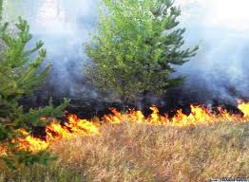
Останні роки весняні пожежі сухої трави в нашій області та і взагалі по Україні значно почастішали. Сезон трав'яних пожеж значно коротший, ніж сезон лісових і тим більше торф'яних пожеж, він триває не більше трьох-чотирьох тижнів – з часу сходу снігу і висихання сухої торішньої трави на відкритих ділянках, до початку активного росту молодої зеленої трави. Проте, впродовж цього короткого сезону трав'яні пожежі мають масовий характер, охоплюють великі площі і дуже швидко поширюються.
На території де вже виникла пожежа сухої трави, а під’їзд пожежного автомобіля ускладнюється залитими водою полями, силами органів самоврядування та аварійно-рятувальних підрозділів організовується чергування для запобігання поширенню пожежі в напрямку лісових масивів та населених пунктів.
Здавалося б обізнаність багатьох громадян з правилами пожежної безпеки повинна попереджувати такого роду випадки, але практика доводить протилежне. Вже на початку березня в області виникло декілька випадків горіння сухої трави.
Практично всі трав'яні пожежі відбуваються з вини людини.
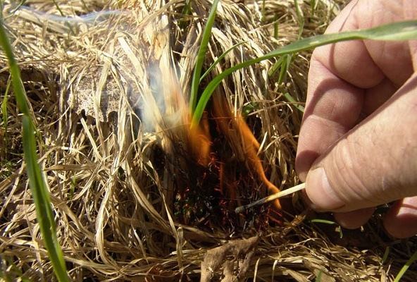
Іноді випалювання трави проводиться навмисно сільськогосподарськими організаціями (для очищення сільськогосподарських земель від небажаної рослинності і залишків) або органами лісового господарства (для того, щоб трав'яні пожежі проходили "під контролем" і не призводили до ушкодження лісу).
Ще частіше причиною трав'яних пожеж стають хуліганські дії або проста необережність: залишене без нагляду вогнище, кинутий недопалок, іскра з глушника мотоцикла або автомобіля і так далі. Загоряння трави, що виникають з природних причин (від блискавок), в принципі бувають, але в загальній кількості трав'яних пожеж їх доля дуже маленька.
Державна служба України з надзвичайних ситуацій нагадує, що за самовільне спалювання сухої рослинності або її залишків передбачена адміністративна та кримінальна відповідальність. Такі дії несуть загрозу навколишньому середовищу та становлять небезпеку для життя людей.

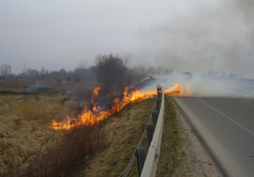
Дуже часто спалення сухої трави переростає у велико-масштабні пожежі. Швидкість поширення вогню під час яких надзвичайно висока, тому локалізувати такі його на відкритих територіях дуже важко. Особливо небезпечним є спалювання сухої трави на полях, через які проходять високовольтні лінії електро-передач, поблизу лісових масивів. У населених пунктах спалення сухої трави або листя на присадибних ділянках може перерости у неконтрольоване горіння. Це загрожує знищенням будівель і споруд житлового сектору. Крім того, погіршення видимості на автодорогах через дим від таких багать може стати причиною дорожньо-транспортних пригод.
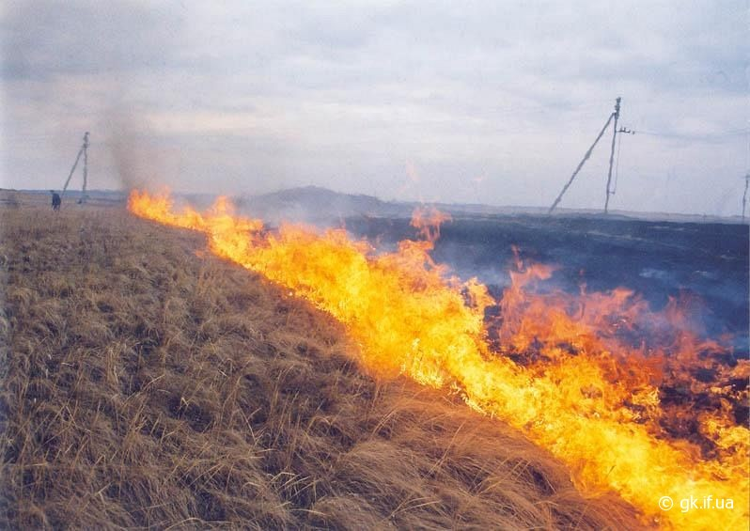
Слід зазначити, що вогнем знищується не лише сухостій, але й насіння і коріння живих рослин, пошкоджуються нижні частини дерев і кущів. Руйнується гумус, гинуть ґрунтоутворювальні організми та бактерії, які відіграють важливу роль у мікробіологічних процесах і допомагають рослинам засвоювати корисні речовини. Це призводить до погіршення якості ґрунтів і, як наслідок, до зниження урожайності. Щорічно в Україні в результаті підпалів сухої трави згорають десятки будинків і дач, нерідко страждають пам'ятники історії і культури, старовинні дерев'яні будівлі.
При цьому доволі часто паліями сухої трави є самі жителі цих сіл і селищ, або гості, які вибралися з міста, щоб порадіти весні, котра настала.
Трав'яні пожежі можуть служити причиною ураження людей – навіть попри те, що безпосередньої загрози для життя людини кожен конкретний підпал трави, на перший погляд, не несе. Але через масові підпали трави навесні забрудненість повітря димом від трав'яних пожеж виявляється не менш високою, чим забрудненість повітря навіть від найсильніших пожеж на торфовищах.
Під час горіння листя та інших рослинних залишків у повітря вивільняються шкідливі хімічні сполуки, які знижують імунітет людини, викликають алергію, захворювання дихальних шляхів, посилюють негативний перебіг хронічних, а також сприяють розвитку онкологічних захворювань.
Сукупна дія диму від пожеж на природних територіях на здоров'я людей дуже велика. За даними Всесвітньої організації охорони здоров'я, дія диму від таких пожеж (головним чином твердих часток з діаметром до 2,5 мкм, що легко розсіюються в атмосфері) викликає цілий спектр різних захворювань, у тому числі органів дихання, серцево-судинної системи, а також ріст дитячої смертності.
Наведених вище аргументів цілком вистачає для того, щоб відмовитися від практики навмисного випалювання сухої трави всюди, і домагатися максимально можливого скорочення трав'яних підпалів, що відбуваються внаслідок необережного поводження з вогнем або злого наміру.
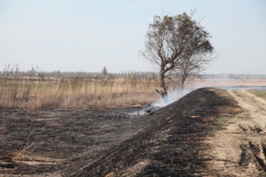
Тому нині практично єдиним ефективним способом боротьби із загоряннями трави є запобігання, яке вимагає злагоджених і усвідомлених дій з боку органів влади і місцевого самоврядування, сільськогосподарських і лісогосподарських організацій, а також максимальної відповідальності і обережності з боку громадян.
У зв’язку з цим Державна служба України з надзвичайних ситуацій закликає громадян відмовитися від практики спалювання сухої трави, листя та інших рослинних залишків. Адже кожен підпал не лише завдає суттєвої шкоди довкіллю, а й призводить до інших негативних наслідків, несучи загрозу життю та здоров’ю людей.

ПАМ'ЯТАЙТЕ! При спалюванні трави на присадибних ділянках або стерні на сільськогосподарських угіддях завжди існує загроза перекидання вогню на природні ділянки. Саме із спалювання стерні та соломи на полях починається більшість пожеж у природних екосистемах. Аналогічним чином, існує загроза лісових пожеж і загоряння житлових будинків.

Шановні громадяни!

Перебуваючи на відпочинку за містом, пораючись на городах, присадибних ділянках, прибираючи на прилеглих територіях установ, підприємств та організацій, завжди дотримуйтесь правил пожежної безпеки!
- Не кидайте непогашені сірники або цигарки.
- Перш ніж розпалити багаття, розчистіть місце під нього від сухої трави у радіусі 1- го метра.
- Не залишайте непогашеного вогнища. Залийте його водою.
- Не відходьте від нього доти, доки йде дим або пара.
- Якщо ви помітили пожежу, що починається, намагайтеся загасити її самі підручними засобами. Іноді досить просто затоптати полум’я.
- Якщо пожежа набрала сили і ви не можете погасити її самотужки, терміново зателефонуйте в оперативно – рятувальну службу за номером «101».

Будьмо відповідальними за збереження довкілля.
Спільними зусиллями збережімо природу!

